Тема: «Определение реакций опор твердого тела».

Задание: Найти реакции опор конструкции. Схема конструкции показана на рисунке 1. Необходимые данные для расчета приведены в таблице 1.

Табл. 1
Силы, кН |  | Размеры, см
$Q$ | $$G$$ | a | b | c | R | r
2 | 1 | 15 | 10 | 20 | 20 | 5

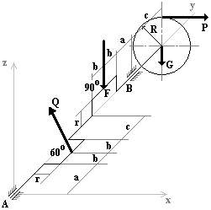 Рис. 1. Здесь: $\bar{Q}⊥\text{Ay}$, $\bar{P}||\text{Ax}$, $\bar{F}||\text{Az}$, $F=2Q$.

Решение: К конструкции приложены сила тяжести $\bar{G}$, силы $\vec{P},\vec{Q},\vec{F}$ и реакции опор шарниров $A$ и $B$: $X_{A},Z_{A},X_{B},Z_{B}$(рис. 2)

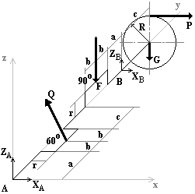 Рис. 2.

Из этих сил пять неизвестных. Для их определения можно составить пять уравнений равновесия.
Уравнения моментов сил относительно координатных осей:
$\begin{matrix}\sum{M_{\text{ix}}=0;} & Q∗\text{cos}\text{30}∗(a+b)−F∗(3b+a+c)+Z_{B}∗(4b+2a+c)−G∗(4b+2a+2c)=0\end{matrix}$;
$\text{cos}\text{30}∗0,5−4∗0,\text{65}+0,9∗Z_{B}−1∗1,1=0$;
$0,\text{43}−2,6+0,9Z_{B}−1,1=0$; $Z_{B}=3,6$ кН.
$\begin{matrix}\sum{M_{\text{iy}}=0;} & Q∗\text{cos}\text{30}∗r−P∗R=0\end{matrix}$;
$2∗0,\text{05}∗\text{cos}\text{30}−P∗0,2=0$; $P=0,\text{43}$ кН.

$\begin{matrix}\sum{M_{\text{iz}}}=0; & Q∗\text{sin}\text{30}∗(a+b)−X_{B}∗(4b+2a+c)−P∗(4b+2a+2c)=0\end{matrix}$;
$2∗\text{sin}\text{30}∗0,\text{25}−X_{B}∗0,9−0,\text{43}∗1,1=0$; $X_{B}=−0,\text{59}$ кН.
Уравнения проекций сли на оси координат:
$\begin{matrix}\sum{X_{i}=0;} & −Q∗\text{sin}\text{30}+X_{A}+X_{B}+P=0\end{matrix}$;
$X_{A}=1+0,\text{59}−0,\text{43}=1,\text{16}$ кН
$\begin{matrix}\sum{Z_{i}=0;} & Z_{A}+Q∗\text{cos}\text{30}−F+Z_{B}−G=0\end{matrix}$;
$Z_{A}=3,\text{13}$кН.

Результаты измерений сведены в табл. 2.

$$P$$ | $$X_{A}$$ | $$Z_{A}$$ | $$X_{B}$$ | $$Z_{B}$$
0,43 кН | 1,16 кН | 3,13 кН | -0,59 кН | 3,6 кН

